

JURNAL TEKNIK SIPIL LATERAL
PRODI TEKNIK SIPIL UNIVERSITAS TRIDINANTI

ANALISIS PERMEABILITAS POROSITAS DAN LAJU INFILTRASI BETON POROUS MENGGUNAKAN AGREGAT BUATAN POLYPROPYLENE DAN FLY ASH

Imam Sapei^{1)*}, Ani Firda²⁾, Indra Syahrul Fuad³⁾

¹⁾ Mahasiswa Program Studi Teknik Sipil Fakultas Teknik Tridinanti, Jl. Kapten Marzuki No.2446 Kamboja Palembang
^{2,3)} Program Studi Teknik Sipil Fakultas Teknik Tridinanti, Jl. Kapten Marzuki No.2446 Kamboja
Palembang

email: imamsapei859@gmail.com

Artikel Info | ABSTRAK
Diterima :  Disetujui :  Diterbitkan : | Penelitian ini bertujuan untuk menganalisis nilai permeabilitas, porositas, dan laju infiltrasi pada beton porous dengan memanfaatkan agregat buatan dari limbah plastik polypropylene dan fly ash. Pemanfaatan kedua limbah ini sebagai bahan bangunan bertujuan mengurangi pencemaran lingkungan sekaligus menghasilkan beton yang ramah lingkungan. Penelitian dilakukan di Laboratorium Teknik Sipil Universitas Tridinanti dengan tiga variasi campuran: 0% agregat buatan, 50% agregat buatan, serta 100% agregat buatan. Hasil pengujian menunjukkan bahwa campuran 50% agregat buatan menghasilkan peningkatan permeabilitas sebesar 12,6% dan porositas sebesar 11,28%, serta laju infiltrasi sebesar 27,57% dibandingkan dengan beton porous tanpa agregat buatan. Sementara itu, pada campuran 100% agregat buatan terjadi penurunan permeabilitas sebesar 41,20%, porositas menjadi 81,78%, dan laju infiltrasi menurun sebesar 13,40%. Penurunan ini disebabkan oleh berkurangnya rongga dalam beton akibat terjadinya segregasi. Hasil penelitian menunjukkan bahwa penggunaan limbah polypropylene dan fly ash sebagai agregat buatan dapat meningkatkan kinerja beton porous secara optimal pada proporsi campuran tertentu, khususnya untuk infrastruktur berdaya serap tinggi dan berintensitas beban rendah.
 | ABSTRACT
Kata Kunci : Beton Porous, Agregat Buatan, Polypropylene, Fly Ash.  Keywords : Beton Porous, Agregat Buatan, Polypropylene, Fly Ash | Research This research aims to analyze the permeability, porosity, and infiltration rate of porous concrete using artificial aggregates from polypropylene plastic waste and fly ash. The use of these two wastes as building materials aims to reduce environmental pollution while producing environmentally friendly concrete. The research was conducted at the Civil Engineering Laboratory of Tridinanti University with three mixture variations: 0% artificial aggregate, 50% artificial aggregate, and 100% artificial aggregate. The test results showed that the 50% artificial aggregate mixture resulted in an increase in permeability of 12.6% and porosity of 11,28%, as well as an infiltration rate of 27.57% compared to porous concrete without artificial aggregate. Meanwhile, in the 100% artificial aggregate mixture, there was a decrease in permeability of 41.20%, porosity to 81,78%, and an infiltration rate decreased by 13,40%. This decrease was caused by the reduction of voids in the concrete due to segregation. The results of the study show that the use of polypropylene waste and fly ash as artificial aggregates can optimally improve the performance of porous concrete at certain mixture proportions, especially for high-absorption and low-load-intensity infrastructure.

PENDAHULUAN

Pertumbuhan penduduk dari tahun ketahun semakin meningkat sehingga akan mengakibatkan meningkatnya jumlah limbah di masyarakat terutama limbah plastik. Limbah plastik ini dapat menimbulkan berbagai macam permasalahan seperti penyumbatan air dan aliran sungai sehingga menyebabkan banjir (Budhi Indrawijaya et al (2019). Salah satu jenis limbah plastik tersebut yaitu plastik Polypropylene (PP) yang banyak ditemukan..
Plastik polypropylene adalah jenis plastik yang terdapat pada sedotan minuman, aqua gelas, dan sendok plastik (Muhammad Yazid et al (2023). Banyaknya aktivitas industri, rumah tangga, dan konsumsi masyarakat yang menghasilkan plastik tersebut semakin memperburuk kondisi lingkungan yang menyebabkan pencemaran lingkungan yang merugikan ekosistem dan kesehatan masyarakat (Else Auvi Dalillah (2021). Plastik polypropylene memiliki karakteristik kuat dan ringan, tahan terhadap suhu yang tinggi, daya tembus uap kecil, fleksibel, tidak mudah rusak, memiliki warna yang bervariasi (Andy Latif Safrudin et al (2020). Sehingga plastik sulit terurai secara alami yang membutuhkan waktu selama ratusan tahun hingga bisa terurai dengan sempurna (Gusty et al (2021).
Di sisi lain, fly ash sisa pembakaran dari pembangkit listrik atau industri yang menggunakan bahan bakar batu bara yang semakin meningkat dapat menyebabkan pencemaran tanah dan udara. Pengelolaan limbah plastik dan fly ash yang kurang efektif dari pemerintah dan kurangnya kesadaran masyarakat semakin memperburuk kondisi ini (Kusdiyano et al (2017).
Dengan semakin tinggi volume limbah plastik Polypropylene (PP) dan fly ash menjadi permasalahan yang perlu segera diatasi. Pemerintah, masyarakat, dan sektor swasta harus bekerja sama untuk mengurangi dampak negatif dari limbah tersebut. Dengan memanfaatkan limbah plastik dan fly ash ash menjadi agregat kasar sebagai material beton. Menurut SNI 2847-2019, beton merupakan kombinasi dari semen Portland atau jenis semen hidrolik lainnya, agregat kasar, agregat halus, serta air, yang mungkin juga mencakup bahan tambahan lainnya, yang digunakan untuk membentuk struktur padat.
Beton memiliki keunggulan yaitu memiliki kuat tekan yang tinggi, lebih tahan terhadap api dibandingkan dengan baja. Selain itu, beton memliki umur pakai yang panjang dengan biaya perawatan yg relatif lebih rendah. Material ini juga dapat dicetak dalam berbagai bentuk penampang dan tidak memerlukan banyak tenaga kerja terampil berkualifikasi tinggi (Ani Firda et al (2023). Penggunaan material beton pada bangunan jalan menyebabkan peningkatan limpasan air dan mengurangi proses infiltrasi air kedalam tanah. Akibatnya muka air tanah menurun menyebabkan genangan air atau banjir terutama pada saat musim hujan. Untuk mengatasi masalah tersebut salah satu inovasi terbaru dalam teknologi beton adalah dengan menggunakan beton porous.
Beton porous ini memiliki rongga untuk meningkatkan permeabilitas air. Menjadikan solusi yang efektif untuk pengurangan limpasan air permukaan. Beton porous sering digunakan untuk saluran drainase, media infiltrasi, dan infrastruktur berkelanjutan untuk mengatasi tantangan lingkungan akibat urbanisasi dan perubahan iklim (Williy Susanto et al (2024).
Porositas yang tinggi pada beton, akan menyebabkan penurunan kuat tekan seiringnya dengan tingginya porositas, karena semkin banyak rongga yang ada dalam beton. Semakin seragam ukuran agregat maka semakin tinggi permeabilitasnya. Semakin besar agregat yang digunakan semakin besar juga rongga yang terbentuk, sehingga kemampuan laju infiltrasi air akan semakin besar (Samsul et al (2023).
Seblumnya telah dilakukan penelitian Penambahan fly ash dan plastik pada beton memiliki dampak positif bagi lingkungan hasil penelitian menunjukan bahwa kuat tekan dan kuat lentur maximum diperoleh pada campuran 15% fly ash dan serat botol plastik 1% memiliki kekuatan tekan 19,43 Mpa. Hasil pengujian kuat tekan beton dilakukan pada saat beton berumur 28 hari, mutu hasil pengujian beton porous telah memenuhi nilai kuat tekan (Astiah Amir et al (2024).
Berdasarkan latar belakang yang penulis jelaskan diatas maka penelitian dengan judul “Analisis Permeabilitas, Porositas, dan Laju Infiltrasi Beton Porous Menggunakan Agregat Buatan Polypropylene dan Fly Ash” penting dilakukan untuk mengurangi limbah plastik polypropylene dan fly ash di kota palembang karena plastik polypropylene yang sulit terurai dan limbah fly ash yang semakin meningkat dapat menyebakan pencemaran tanah dan udara.

TINJAUAN PUSTAKA

- Beton Porous

Beton porous ini memiliki rongga untuk meningkatkan permeabilitas air. Menjadikan solusi yang efektif untuk pengurangan limpasan air permukaan. Beton porous sering digunakan untuk saluran drainase, media infiltrasi, dan infrastruktur berkelanjutan untuk mengatasi tantangan lingkungan akibat urbanisasi dan perubahan iklim (Williy Santoso et al (2024).

- Plastik Polypropylene
Plastik polypropylene adalah jenis plastik yang terdapat pada sedotan minuman, aqua gelas, dan sendok plastik (Muhammad Yazid et al (2023). Plastik PP bersifat kuat, ringan, dan tahan terhadap panas. Plastik jenis ini mampu menjaga bahan di dalamnya dari berbagai gangguan luar seperti kelembapan. Tidak hanya sebagai pembungkus makanan, plastik tersebut juga digunakan sebagai ember, kotak margarin, yogurt, sedotan, tali, isolasi, dan kaleng plastik cat karena dianggap aman jika digunakan kembali dan dapat didaur ulang (Andy Latif Safrudin et al (2021).

- Abu Terbang Fly Ash
Fly ash (abu terbang) merupakan abu hasil sisa pembakaran batubara berbutir halus dan bersifat pozzolanik. Fly ash bersifat tidak mampu mengikat beton seperti semen, tetapi dengan campuran air dan partikel berukuran halus, ditambah oksida silica yang ada di dalam fly ash dan melalui proses kimiawi dengan kalsium hidroksida akibat proses hidrasi semen, akan menghasilkan zat dengan kemampuan sebagai pengikat (Firda et al, 2021).

- Agregat Buatan
agregat buatan adalah agregat yang dibuat secara khusus melalui proses pengolahan material bukan berasal langsung dari sumber alam seperti batu pecah, pasir. Contoh agregat buatan adalah beton ringan untuk infrastruktur biomedis menggunakan agregat buatan fly ash dan epoxy resin. (Firda et al 2025)

- Permeabilitas
Permeabilitas adalah kemudahan cairan atau gas untuk melewati beton, salah satu cara pengujian adalah uji aliran (Flow Test) yaitu bila air dapat mengalir melalui sampel beton. Air menempati ruangan dalam campuran beton dan jika mengering akan meninggalkan rongga-rongga udara. Menurut ACI 522R-10 pengujian dilakukan dengan menggunakan metode Falling Head Permeability.

$k=2.303\frac{a.l}{A.t}log$($\frac{h1}{h2})$

Keterangan :
K = Konstanta permeabilitas (mm/detik)
L = Panjang atau tinggi sampel (mm)
A = Luas penampang melintang sampel (mm)
$a$ = Luas Tabung Air (mm)
h1 = Tinggi muka air awal tabung (mm)
h2 = Tinggi muka air akhir tabung (mm)

- Porositas
Porositas beton merupakan tngkatan yang menggambarkan kepadatan konstruksi beton. Porositas merupakan perbandingan antara ruang kosong dari suatu batuan dengan volume batuan itu sendiri (Widhiarto et al, 2012)

$I=\frac{K.M}{D²t}$

Keterangan :
I = Laju infiltrasi (mm/jam)
M = Berat air (kg)
D = Diameter dalam (300mm)
t = Waktu (detik)
K = Konstanta, 4 583 666 000 (mm³det/kg jam)

- Laju Infiltrasi
Nilai laju infiltrasi berbanding lurus dengan jumlah rongga antara ikatan-ikatan agregat pada beton lolos air. Semakin banyak jumlah rongga maka semakin besar pula laju infiltrasinya, sebaliknya semakin sedikit jumlah rongganya maka semakin kecil pula nilai laju infiltrasinya (Kurniadi et al 2019).

$P=\frac{(C-B)}{(C-A)}X100\%$

Keterangan :
P = Porositas (%)
A = Massa benda uji direndam (gr)
B = Massa kering oven benda uji (gr)
C = Massa SSD benda uji direndam (gr)

METODE PENELITIAN

Penelitian ini merupakan studi eksperiment dengan cara membuat agregat kasar buatan dengan campuran 60% plastik polypropylene dan 40% fly ash dijadikan agregat kasar buatan dengan cara memanaskan plastik sampai meleleh dan dicampur dengan fly ash lalu dicetak menjadi agregat kasar dengan gradasi 12,5. Yang bertujuan untuk mengetahui pengaruh agregat buatan terhadap permeabilitas, porositas dan laju infiltrasi beton porous. Menggunakan benda uji silinder dengan ukuran 10 x 20 cm untuk pengujian permeabilitas dan porositas sedangkan untuk pengujian laju infiltrasi menggunakan benda uji plat 60 x 40 x 5 cm. Untuk faktor air sement yang digunakan yaitu 0,4 dan nilai slump rencana yaitu 0 - 100 mm. Berikut adalah tahap alur penelitian :

MULAI

Kesimpulan
Analisi Data
Studi Literatur

Pengumpulan Data

Data Primer :

1. Permeabilitas
2. Porositas
3. Laju Infiltrasi

Pengolahan Data

Selesai

Gambar 2. Bagan Alir Penelitian

Karakteristik agregat kasar alam dan agregat kasar buatan dapat dilihat pada tabe berikut :

Tabel 1. Karakteristik Agregat Kasar.
No | Jenis Pengujian | Hasil
 |  | Agregat Kasar Alam | Agregat Kasar Buatan
1 | Berat Jenis Kering | 2,54 | 1,28
2 | Berat Jenis SSD | 2,59 | 1,28
3 | Berat Jenis Semu | 2,66 | 1,28
4 | Berat Isi | 1,41 | 0,69
5 | Penyerapan Air | 1,70 | 0,38
6 | Kadar Air | 1,48 | 0,37
7 | Keausan | 10,65 | 7,72

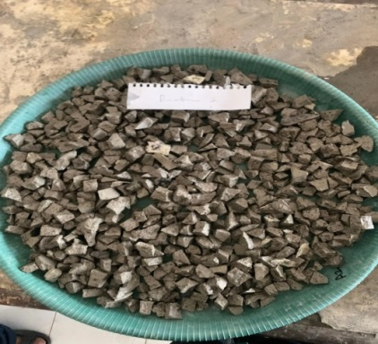
Gambar 1. Agregat Kasar Buatan.

Untuk campuran beton porous agregat kasar alam dan buatan pada setiap variasi menggunakan perbandingan volume sampel yang digunakan sebanyak 15 benda uji silinder dan 15 benda uji plat. Untuk campuran beton porous dapat dilihat pada tabel berikut :

Tabel 2. Komposisi Campuran Beton Porous
No | Variasi | Material | Plat | silinder
1 | BP. 0% AB | Semen | 4,44 | 0,58
 |  | Air | 1,78 | 0,23
 |  | Agregat alam | 19,55 | 2,56
 |  | Agregat Buatan | - | -
2 | BP. 0% AB | Semen | 4,44 | 0,58
 |  | Air | 1,78 | 0,23
 |  | Agregat alam | 9,78 | 1,28
 |  | Agregat Buatan | 4,78 | 0,63
3 | BP. 0% AB | Semen | 4,44 | 0,58
 |  | Air | 1,78 | 0,23
 |  | Agregat alam | - | -
 |  | Agregat Buatan | 9,46 | 1,24

Keterangan :
BP = Beton Porous
AB= Agregat Buatan

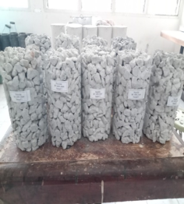 | 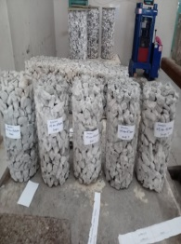 | 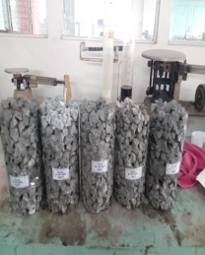
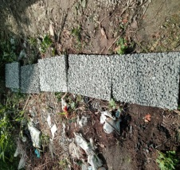 | 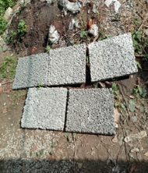 | 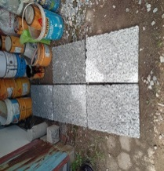
Gambar 2. Sampel Beton Porous

HASIL DAN PEMBAHASAN

  - Hasil Pengujian Slump
Hasil slump untuk campuran beton porous pada penelitian ini dapat dilihat pada tabel beriku:

Tabel 3. Hasil Pengujian Slump
Campuran | Benda Uji | Sampel | Hasil Slump (mm) | Rata - Rata
BP. 0% Agregat Buatan | Silinder Dan Plat | 1 | 50 | 46
 |  | 2 | 40
 |  | 3 | 50
 |  | 4 | 40
 |  | 5 | 50
BP. 50% Agregat Buatan | Silinder Dan Plat | 1 | 50 | 54
 |  | 2 | 40
 |  | 3 | 70
 |  | 4 | 70
 |  | 5 | 40
BP. 100% Agregat Buatan | Silinder Dan Plat | 1 | 80 | 62
 |  | 2 | 80
 |  | 3 | 60
 |  | 4 | 50
 |  | 5 | 40

Berdasarkan nilai hasil pengujian slump untuk hasil yang didapatkan semakin besar presentase agregat buatan pada campuran beton porous maka semakin besar nilai slump yang didapatkan. Nilai slump tersebut dapat berpengaruh pada kekuatan dan porositas beton porous yang dihasilkan.

  - Hasil Pengujian Permeabilitas
Sampel beton dengan ukuran 100 mm x 200 mm yang telah dilakukan proses perawatan (curring) dan berumur 28 hari maka dilakukan proses pengujian permeabilitas. Hasil pengujian permeabilitas dapat dillihat pada tabel berikut :

Tabel 4. Hasil Pengujian Permeabilitas
No | Kode Sampel | Komposisi |  | Permeabilitas (Cm/s)
 |  | Alam | Buatan
1 | BP. 0% AB | 100 | 0 | 0,567
2 | BP. 50% AB | 50 | 50 | 0,638
3 | BP. 100% AB | 0 | 100 | 0,332

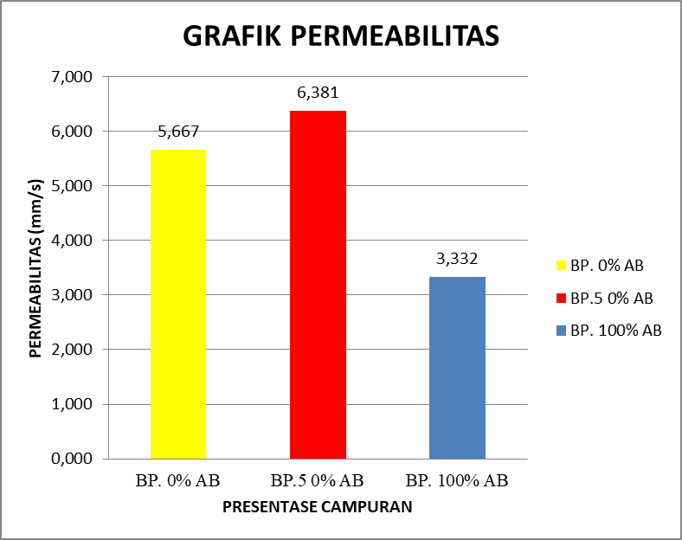
Gambar 3. Grafik Rata – Rata Permeabilitas
Berdasarkan hasil grafik permeabilitas, BP 50% AB mengalami peningkatan sebesar 12,6% dibandingkan BP 0% AB. Sedangkan, BP 100% AB mengalami penurunan sebesar 41,20% dibandingkan BP. 0% AB. Nilai permeabilitas dipengaruhi oleh banyaknya rongga pada beton porous. Semakin banyak rongga yang dimiliki beton porous maka nilai permeabilitas yang dighasilkan akan semakin besar. Untuk variasi campuran BP 0,%, 50% dan 100% AB sudah memenuhi syarat berdasarkan ACI 522R-10 dan NRMCA untuk kebutuhan penggunaan taman, trotoar, dan pejalan kaki.

  - Hasil Pengujian Porositas
Sampel beton dengan ukuran 100 mm x 200 mm yang telah dilakukan proses perawatan (curring) dan berumur 28 hari maka dilakukan proses pengujian permeabilitas. Hasil pengujian permeabilitas dapat dillihat pada tabel berikut :
Tabel 5. Hasil Pengujian Porositas.
No | Kode Sampel | Komposisi |  | Porositas (%)
 |  | Alam | Buatan
1 | BP. 0% AB | 100 | 0 | 10,81
2 | BP. 50% AB | 50 | 50 | 12,03
3 | BP. 100% AB | 0 | 100 | 1,97

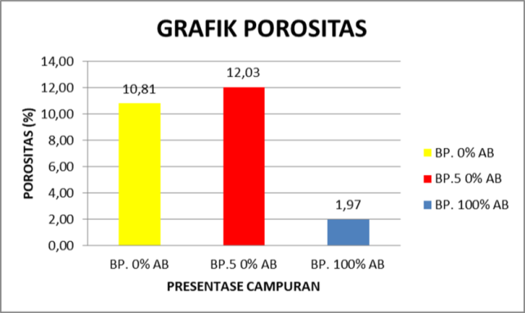
Gambar 4. Hasil Rata – Rata Porositas.

Berdasarkan dari grafik hasil porositas nilai perbandingan antara BP. 0% AB dengan BP. 50% AB mengalami peningkatan nilai porositas sebesar 11,28% hal ini Sejalan dengan penelitian Nurfitri angraeni et al (2020) pemanfaatan limbah botol plastik pada pembuatan beton berpori dapat meningkatkan nilai porositas seiring bertambahnya campuran agregat buatan dari plastik. Sedangkan, BP 100% AB mengalami penurunan sebesar 81,78% dibandingkan BP. 0% AB.
Penyebab penurunan nilai porositas pada BP. 100% AB karena penyerapan air pada agregat buatan kecil menyebabkan pasta yang dihasilkan encer sehingga tidak mampu saling mengikat menyebabkan pasta turun kebawah dan menutpi rongga – rongga bagian bawah. Sedangkan, BP.50% AB mengalami penigkatan dikarenakan penyerapan air masih ada agregat alam sehingga pasta tidak encer dan masih mampu saling mengikat. Dimana nilai porositas inilah yang akan mempengaruhi hasil permeabilitas dan laju infiltrasi.

  - Hasil Pengujian Laju Infiltrasi
Sebelum dilakukan pengujian laju infiltrasi sampel beton dengan ukuran 600 mm x 400 mm x 50 mm beton dilakukan proses perawatan dengan cara direndam dalam air selama 28 hari (curring). Setelah umur beton 28 hari maka dilakukan proses pengujian laju infiltrasi. Hasil pengujian laju infiltrasi dapat dillihat pada tabel berikut:

Tabel 6. Hasil Pengujian Laju Infiltrasi
No | Kode Sampel | Komposisi |  | Laju Infiltrasi (mm/s)
 |  | Alam | Buatan
1 | BP. 0% AB | 100 | 0 | 12,61
2 | BP. 50% AB | 50 | 50 | 17,41
3 | BP. 100% AB | 0 | 100 | 10,92

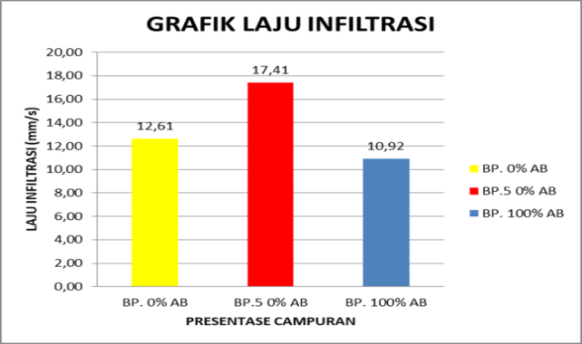
Gambar 5. Grafik Rata – Rata Laju Infiltrasi

Berdasarkan dari grafik hasil laju infiltrasi BP. 50% AB mengalami peningkatan sebesar 38,06% dibandingkan dengan BP. 0% AB. Peningkatan ini disebabkan oleh terbentuknya rongga yang lebih banyak pada campuran BP. 50% AB. Selain rongga, BP 0% AB menggunakan seluruhnya agregat alam, sedangkan BP 50% AB menggunakan sebagian agregat alam. Agregat alam memiliki kemampuan menyerap air lebih tinggi dibandingkan agregat buatan. Penyerapan yang tinggi akan mengurangi kelembababan pasta semen akibatnya pasta tidak sepenuhnya melapisi agregat dan mengisi rongga. Sehingga, terbentuk rongga yang tidak terikat dengan sempurna atau pori - pori bersifat tertutup. Penyerapan yang rendah air dalam campuran dalam pasta semen lebih cair dan menyebar merata menyelimuti agregat dgn baik dengan syarat tidak terlalu encer. Sehingga pori – pori terbuka lebih stabil terbentuk karena air tidak terserap kedalam agregat dan rongga tetap terjaga.
Namun pada BP 100% AB mengalami penurunan nilai laju infiltrasi sebesar 13,40% dibandingkan BP 0% AB. Penurunan tersebut disebabkan oleh sedikitnya rongga pada BP. 100% AB. hasilnya sejalan dengan penelitian. Akibat pasta yang terlalu cair dan turun kebagian bawah karena tidak mampu saling mengikat dengan agregat (Arintha Indah Dwi Syafiarti (2015) pengaruh serat polyperopylene dalam beton pori.
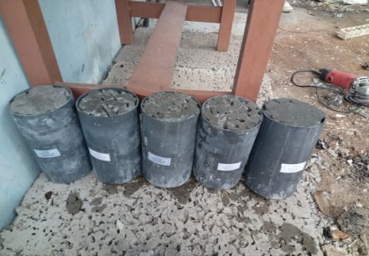
Gambar 6. Sampel beton porous 100% yang mengalami segregasi

KESIMPULAN
Berdasarkan hasil penelitian, analisis data dan hasil pembahasan yang telah dilakukan pada penelitian diperoleh beberapa kesimpulan sebagai berikut:
- Permeabilitas beton porous menggunakana agregat buatan mengalami peningkatan pada BP 50% AB sebesar 12,6% dibandingkan BP. 0% AB. Sedangkan pada BP. 100% AB mengalami penurunan sebesar 41,20% dibandingkan BP. 0% AB
- Porositas beton porous menggunakan agregat buatan mengalami peningkatan pada BP. 50% AB sebesar 11,28% dibandingkan BP. 0% AB. Namun pada BP 100% AB mengalami penurunan sebesar 81,78% dibandingkan BP 0% AB
- Laju infiltrasi beton porous menggunakan agregat buatan mengalami peningkatan pada BP 50% AB sebesar 38,06.% dibandingkan BP 0% AB. Namun pada BP 100% AB mengalami penurunan sebesar 13,40% dibandingkan BP 0% AB.

DAFTAR PUSTAKA
Anggraeni, N., Yusrianti, Y., & Amrullah, A. (2020). Pemanfaatan Limbah Botol Plastik Jenis PET pada Pembuatan Beton Berpori. Al-Ard: Jurnal Teknik Lingkungan, 6(1), 53-59.
American Concrete Institute. (2010). ACI 522R-10: Report on Pervious Concrete. Farmington Hills, MI: American Concrete Institute.
Amir, A., Idris, F., & Rahman, A. (2024). KARAKTERISTIK BETON LOLOS AIR (PERVIOUS CONCRETE) MEMANFAATKAN FLY ASH DAN SERAT LIMBAH PLASTIK SEBAGAI PENUNJANG BANGUNAN RENDAH KARBON. Jurnal Arsip Rekayasa Sipil dan Perencanaan, 7(1), 23-31.
Badan Standardisasi Nasional. (2019). SNI 2847:2019: Persyaratan beton struktural untuk bangunan gedung. Jakarta: BSN.
Dalilah, E. A. (2021). Dampak Sampah Plastik Terhadap Kesehatan dan Lingkungan.
Firda, A., Permatasari, R., & Fuad, I. S. (2021). Pemanfaatan Limbah Batubara (Fly Ash) Sebagai Material Pengganti Agregat Kasar Pada Pembuatan Beton Ringan. Jurnal Deformasi, 6(1), 1-8.
Firda, A., Saggaff, A., Hanafiah, H., & Saloma, S. (2023). Characteristic of Polymeric Lightweight Aggregate with Coal Fly Ash and Epoxy Resin for Manufacturing the Lightweight Concrete. Civil Engineering and Architecture, 11(1), 13.
Firda, A., Permatasari, R., Jimmyanto, H., & Ammarullah, M. I. (2025). Artificial Polymer Lightweight Aggregate Concrete With Coal Fly Ash for Biomedical Infrastructure: Mechanical, Physical, and Microstructural Investigation. Engineering Reports, 7(6), e70196.
Gusty, S., Ahmad, S. N., Bungin, E. R., Safar, A., Rangan, P. R., Tamim, T., ... & Patiku, Y. (2021). Sampah Sebagai Sumber Energi Alternatif. TOHAR MEDIA.
Indrawijaya, B., Wibisana, A., Setyowati, A. D., Iswadi, D., Naufal, D. P., & Pratiwi, D. (2019). Pemanfaatan limbah plastik LDPE sebagai pengganti agregat untuk pembuatan paving blok beton. Jurnal Ilmiah Teknik Kimia, 3(1), 1-7.
Kurniadi, E., & Himawan, L. (2019). Kajian Kuat Tekan Dan Infiltrasi Pada Beton Non Pasir (Study Of Compressive Strength And Infiltration Of No-Fines Concrete). Jurnal Riset Rekayasa Sipil, 2(2), 72-78.
Kusdiyono, K., Mulyono, T., & Supriyadi, S. (2017). Pengaruh Penambahan Fly Ash Dan Bottom Ash Terhadap Mutu Paving. Bangun Rekaprima: Majalah Ilmiah Pengembangan Rekayasa, Sosial dan Humaniora, 3(2, Oktober), 1-8.
Safrudin, A. L. (2020). STUDY FISIS DAN MEKANIS SERTA PENYUSUTANPLASTICPOLYPROPYLENE DIPADUKAN DENGAN PLASTICPOLYETHYLENE (Doctoral dissertation, POLITEKNIK NEGERI SRIWIJAYA).
Samsul, S., Mustakim, M., & Kasmaida, K. (2023). Pengaruh Ukuran Butir Agregat Kasar Terhadap Kapasitas Kuat Tekan Dan Nilai Slump Beton Porous. Jurnal Karajata Engineering, 3(2), 124-127.
Susanto, w., Putra,. A. S., & Kaputing., A. R. P. (2024). Analisa Campuran Beton Poros Dengan Ukuran Agregat Kasar 9.5 – 19 mm dan Penambahan Polyamide Fiber. Racic Rab Construction Research.
Syafiarti, A. I. D. (2015). Pengaruh Serat Polipropilen Dalam Beton Berpori. Skripsi: Institut Teknologi Sepuluh Nopember.
Widhiarto, H., & Sujatmiko, B. (2012). Analisis Campuran Beton Berpori Dengan Agregat Bergradasi Terpisah Ditinjau Terhadap Mutu dan Biaya. Extrapolasi J. Tek. Sipil Untag Surabaya, 5(02), 24-30.
Yazid, M., Husaini, R. R., & Gefry, G. (2023). Penggunaan Limbah Plastik Polypropylene Sebagai Substitusi Semen Pada Paving Block. Jurnal Teknologi dan Rekayasa Sipil, 2(1), 34-38.

